

**Моторная лодка Realcraft 510 (BowRider)**

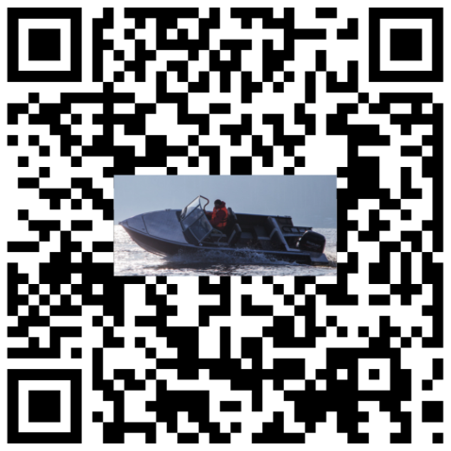

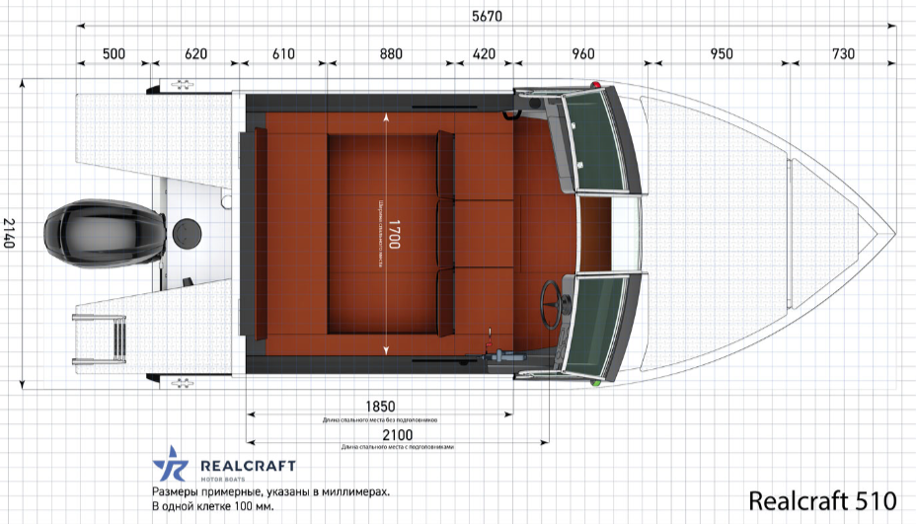

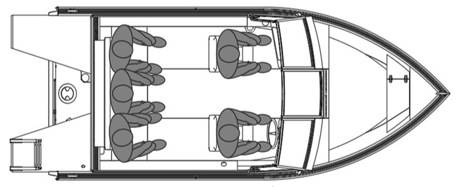

**Технические характеристики**

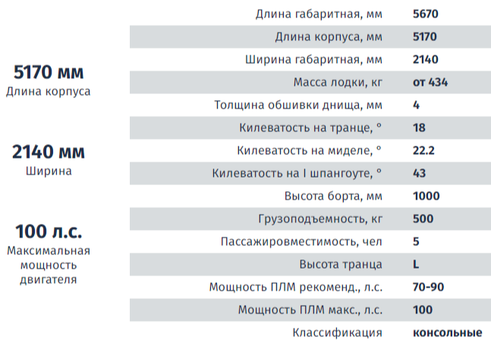

|  |
| --- |
| **Минимальная комплектация** |
| Стандартный открытый носовой кокпит (BowRider). Корпус из алюминиево-магниевого сплава с силовым набором, носовым и кормовым кокпитами и самоотливным рецессом. |
| Высота транца 510-L |
| Козырьки и панели RC Premium c закаленными стеклами |
| Левый передний и правый передний рундуки со спинками и комплектом подушек и подголовниками |
| Стационарный кормовой рундук с комплектом подушек |
| Съемная спинка кормового сидения с комплектом подушек |
| Окраска консолей и кормового рундука черный муар |
| Оклейка бортов черной пленкой |
| Бензобак емкостью 150 литров |
| Кормовые кринолины (квинтет) с рундуками. |
| Три кнехта (один на носу, два - на корме). Из алюминия. Два кнехта рядом с козырьком |
| Бортовые огни (красный и зеленый) |
| Круговой белый огонь |
| Бардачок в пассажирской консоли |
| Комплект электрики |
| Неавтоматическая трюмная помпа |
| Бокс для аккумулятора до 65 Ач. |
| Стационарная площадка для эхолота на корме |
| Окраска стационарный кормовой рундук |
| Окраска передних рундуков, портовых полок, бортовых рундуков, комингс основного кокпита |
| Оклейка внутренней поверхности бортов карпетом |
| Блоки плавучести |
| Рулевое управление. Штурвал |
| Пайолы (полы) кокпитов ( влагостойкая фанера) |
| Полки вдоль бортов основного кокпита |
| Т-паз по всему периметру кокпит |
| Цена **1 229 400 руб.** |

      